Pressmeddelande Stockholm 2012-09-04

**Byggbranschen bromsas av osäker omvärld.**

**Byggbranschens återhämtning stoppades upp i samband med att den europeiska skuldkrisen exponerades under hösten 2011. Den negativa trenden har hållit i sig under våren och även om vi förväntar oss att utvecklingen vänder upp något under hösten så dröjer det till 2014 innan byggaktiviteten återhämtar sig på bred front.**

Industrins orderingång har gått tillbaka, kapacitetsutnyttjandet är lågt och arbetslösheten ser ut att bita sig fast på höga nivåer några år till vilket drar ned behovet av nya byggnader. Bostadsbyggandet påverkades av vikande bostadspriser i slutet av förra året men även om de återhämtat sig och håller sig stabila tack vare låga räntor så kommer de inte att utgöra samma starka drivkraft för bostadsbyggandet de kommande åren.

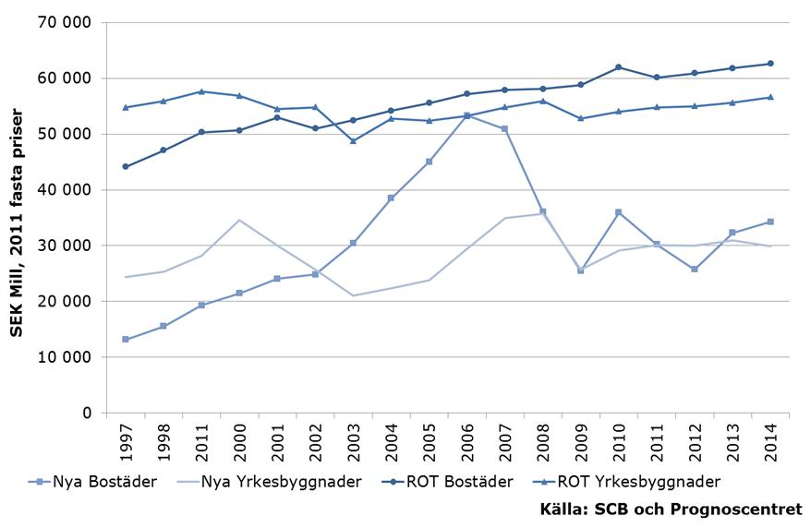I takt med att turbulensen kring skuldkrisen lägger sig under 2013 förväntas den förbättrade konj-unkturen börja skapa förutsättningar för att byggaktiviteten ska komma igång på bred front under 2014. Bostadsbyggandet, (främst fler-bostadshus) bör återhämta sig redan nästa år under förutsättning att arbetslösheten inte ökar mer än marginellt. ”Vi förväntar oss att alliansregeringens åtgärder får viss, om än blygsam effekt men då det är svårt att få igång byggandet av hyres-bostäder kommer en mer betydande aktivitetsökning att behöva draghjälp från en starkare konjunktur” säger Bengt Henricson, marknadsanalytiker på Prognoscentret AB. Bostadsbyggandet bör nå volymer på ca 25 000 bostäder år 2014. Byggandet av nya yrkesbyggnader, (industri, affär, kontor, vård, skola etc.) går i antal kvadratmeter tillbaka med ca 5 procent i år och 2013 för att återhämta sig med ca 5 procent 2014 och nå totalt 2,94 Milljoner kvm.

ROT marknaden är mer behovsdriven och robust. Fastighetsbolagen förväntar sig att vakanser och hyror håller sig stabila det kommande året vilket tillsammans med låga räntor, en fördelaktig byggkostnadsutveckling och bättre tillgång på resurser gör det fördelaktigt att upphandla ROT åtgärder. Starka statsfinanser underlättar även för offentliga byggprojekt att påbörjas enligt plan. Gör Det Självmarknaden har dock mattats sedan hösten 2011 i skuggan av vikande privat konsumtion och stagnerande bostadspriser. När konjunkturen vänder följer räntan med vilket gör bostadspriserna till en betydligt svagare drivkraft för GDS marknaden de kommande åren. Vi ser ingen långsiktig nedgång men tillväxten mattas av och investeringarna blir mer behovsdriven. Detta enligt den senaste byggmarknadsprognosen från Prognoscentret AB publicerad 2012-09-03.

Önskas mer information är ni välkommen att kontakta Bengt Henricson, Marknadsanalytiker, Prognoscentret AB: 08-440 93 66, Mail: [bengt.henricson@prognoscentret.se](mailto:bengt.henricson@prognoscentret.se)

**Prognoscentret AB** har sedan starten 1978 utvecklats till att idag vara Nordens ledande leverantör av högkvalitativa marknadsanalyser inom bygg, bostads- och fastighetsmarknaderna. Med utgångspunkt i välutvecklade analysverktyg, ett stort nätverk och kompetenta medarbetare erbjuder vi många typer av analyser som ger stöd i taktiska, strategiska och operationella val. Prognoscentret representerar både Norge och Sverige i Euroconstruct, ett europeiskt nätverk bestående av de 19 ledande analysinstitutionerna i EU-området.